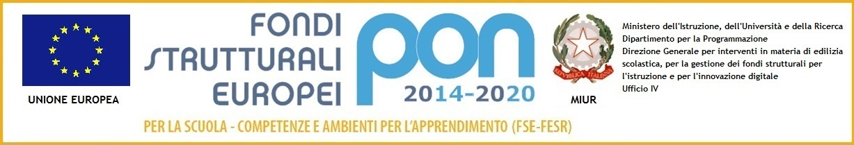
ISTITUTO COMPRENSIVO VIA MARSALA
Via Marsala 13 – 27058 Voghera (PV)Tel. 0383- 41371 - Fax 0383 41598- C.F. 95032770182
Email: PVIC826009@istruzione.it – PEC: PVIC826009@PEC.ISTRUZIONE.IT
Sito web: www. icviamarsalavoghera.gov.it – COD. UNIVOCO UFFICIO 1F1EN5

Ai Docenti
Scuola Primaria
Scuola Secondaria di Primo Grado
Circolare N. 87
Voghera, 03/10/2019

OGGETTO: Train…to be cool, un progetto del Servizio di Polizia Ferroviaria del Dipartimento di pubblica Sicurezza del Ministero dell’Interno in collaborazione con il MIUR

Si rende noto il progetto “Train…to be cool” ideato dal Servizio di Polizia Ferroviaria del Dipartimento di Pubblica Sicurezza del Ministero dell’Interno, al fine di “stimolare nei giovani la consapevolezza dei rischi presenti nello scenario ferroviario e diffondere tra di loro la cultura della legalità e della sicurezza, sensibilizzandoli ad adottare comportamenti responsabili per la propria ed altrui incolumità”.
Il progetto, che si inserisce nelle iniziative di educazione alla legalità in ambito ferroviario, è rivolto agli studenti delle scuole primarie e secondarie di primo e secondo grado, vicine alle linee ferroviarie o frequentate da studenti pendolari.
In allegato un file descrittivo del programma e i contatti per l’adesione.
Distinti saluti

Il Dirigente Scolastico
Dott.ssa Maria Teresa Lopez
Firma autografa sostituita a mezzo stampa
ai sensi dell’art. 3, comma 2, del D.Lgs. 39/93

